Porcentaje - Guión de uso
Introducción al uso del software

Palabras clave:
Partes del todo, porcentaje, tanto por ciento, proporcionalidad, razón, fracción y números decimales.

Objetivo de Aprendizaje Nº 4, perteneciente al eje de álgebra de 7º básico:

Mostrar que comprenden el concepto de porcentaje:

- Representándolo de manera pictórica.
- Calculando de varias maneras.
- Aplicándolo a situaciones sencillas.

La actividad Porcentaje hace uso de dos softwares autoejecutables, Porcentaje I y Porcentaje II.

- Abra el software Porcentaje I.

Debiera tener en pantalla una imagen como la adjunta.  El software representa “la parte de un todo”. En este caso muestra un cuarto del círculo y muestra la fracción 1/4. También muestra el número decimal, en este caso 0,25. | 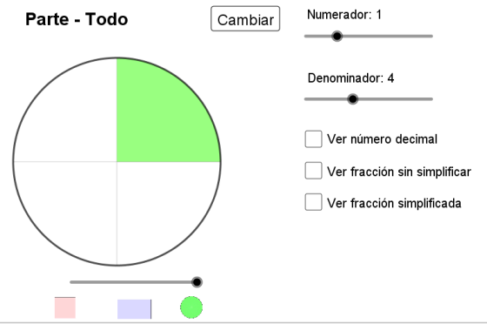
Mueva los deslizadores “Numerador” y “Denominador” y observa cómo cambia la figura. |  | 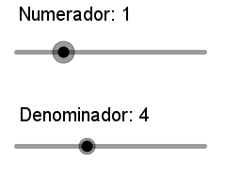
También puede mover el deslizador de la parte inferior izquierda: |  |  | 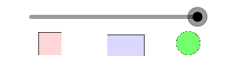
Y podrá visualizar además del círculo, un rectángulo o un cuadrado, para representar una parte de un todo.

El software permite representar fracciones en forma pictórica y relacionar la figura con la fracción y el número decimal correspondiente. Tal como en la figura siguiente.  En la guía del alumno, se lo usa para introducir la razón entre una parte y una figura considerada como un todo. Preparando así el tanto por ciento.  El software tiene una segunda parte que hace uso de la misma metáfora fijando el total o el todo en 100. | 
  Fracción | Decimal
   | 0,25

Oprima el botón “Cambiar” en el software y debiera tener una pantalla como la siguiente:  Mueva el deslizador “Numerador” y observe lo que sucede.  Permite realizar actividades como estimar qué porcentaje es una zona marcada en una figura (círculo, cuadrado o rectángulo) y expresar el porcentaje como número decimal o como fracción. | 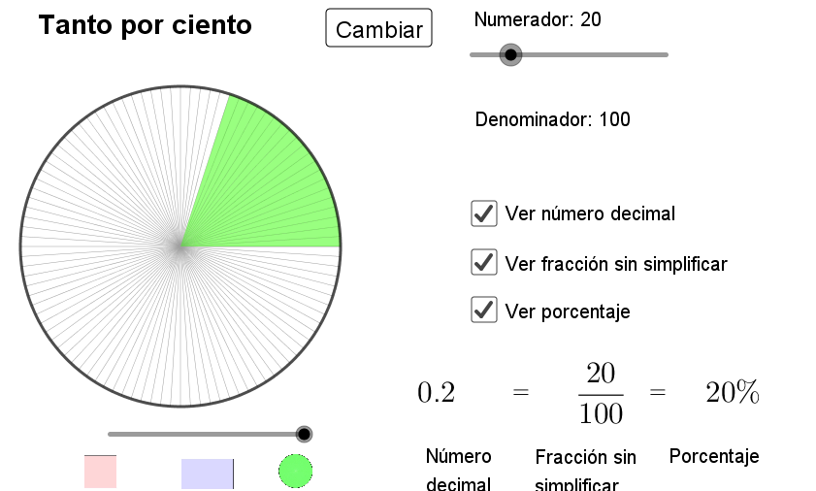

Unos ejemplos extraídos de la guía del alumno:

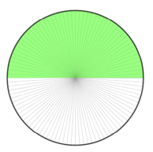
  Parte de 100 | Estimado en fracción | Estimado en decimal
  1 |  | 0,5


  Parte de 100 | Estimado en fracción | Estimado en decimal

- Abra el software Porcentaje II
Debiera tener en pantalla la siguiente imagen:
Regla elástica (escala)
Contexto  Se muestra datos estadísticos acerca del número de personas conectadas, en un momento dado, a Internet y a algunas redes sociales.  Se hace uso de una “regla elástica” para representar el 100.  Si oprime la casilla “calibración”, verá aparecer -y desaparecer si lo oprime nuevamente- una barra celeste. Usaremos, inicialmente, la longitud de esa barra como el 100. Esta barra representa el número de personas conectadas a Internet en un momento dado. | 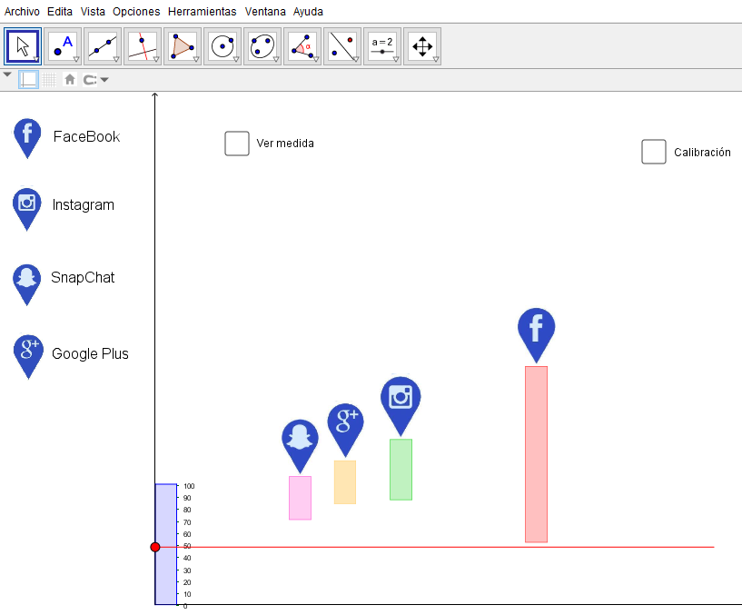
Zona de representación gráfica

La barra puede arrastrarse con el mouse.  Ubique el pie de la barra sobre el eje horizontal en la base de la pantalla, tal como en la figura siguiente. | 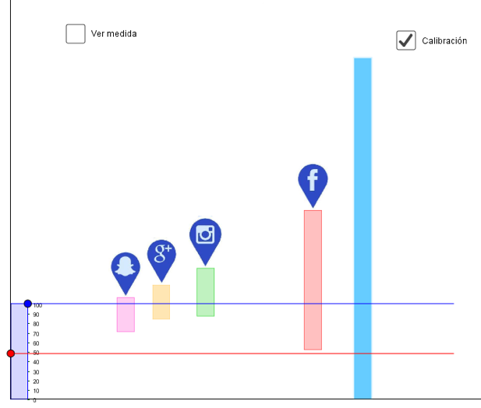

Ahora, de la misma manera traslada las otras barras. Debieras tener una imagen como la adjunta: | 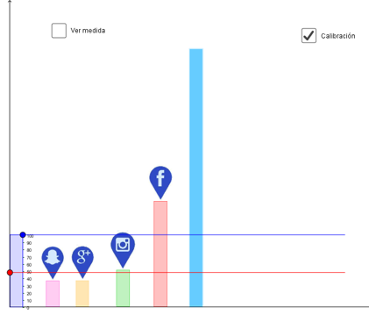

Para determinar el 100, vamos al punto azul resaltado y con el mouse lo movemos hasta que el 100 de la escala coincida con el borde superior de de la barra celeste. | 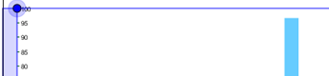
Y, ahora calibrada, el 100 corresponde a la barra elegida como el 100%. | 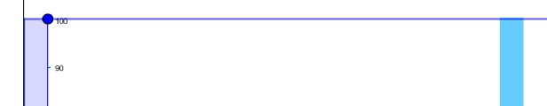
Use el punto rojo, al costado izquierdo, para “medir” el porcentaje de los conectados a FaceBook. La escala que muestra el software da un valor aproximado. También puede oprimir la casilla “Ver medida”, para obtener el valor numérico.  Practique “midiendo” el porcentaje que representan los conectados otras redes sociales del total conectado a Internet. | 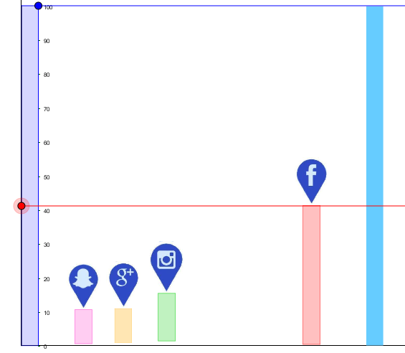

Para cambiar el referente  La regla elástica puede ajustarse de manera que otro valor sea el 100.  Mantenga marcada la casilla “Calibración” y mueva el punto azul que marca el 100 en la escala hasta que coincida con la altura de la barra de FaceBook, como en la figura. Observe que la barra celeste permanece en pantalla pero no la utilizaremos y puede, si lo desea, hacerla a un lado. | 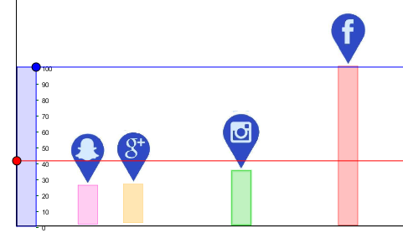
La regla está calibrada para estimar el porcentaje que representan las otras barras menores del nuevo total, la cantidad de personas conectadas a Facebook.

Sugerencias de uso
Ambos software se usan con la guía Porcentaje – Guía del estudiante.
Una forma de utilizar estos recursos es la siguiente:
- Iniciar la secuencia con una presentación inicial con grupo curso completo y usar el software proyectado o en una pizarra interactiva.
- Organizar, luego, pequeños grupos provistos de un dispositivo que permita usar el software, usando la Guía para el estudiante.
- Cerrar, sea en la misma sesión o en la siguiente, con una puesta en común acerca de lo aprendido y las nuevas preguntas o posibilidades que la actividad ha sugerido.
A continuación sugerencias para el desarrollo de las tres fases propuestas.
- Presentación inicial(Grupo curso completo)
Proyecte el software sin marcar las casillas. Modifique las formas, círculos, cuadrado y rectángulos
Haga lo mismo con el numerador y el denominador. Puede preguntar acerca de las razones representadas, ¿Qué parte del total representa la parte sombreada?
Modifique el denominador y el denominador, oprima una y dos veces las casillas, señale los números.
Estamos buscando la comprensión del concepto: razón entre una parte y un total.
Transite, ahora entre Porcentaje I y Porcentaje II. En el primero se puede elegir el denominador, el número de particiones del total, en Porcentaje II sólo se usa el denominador 100.
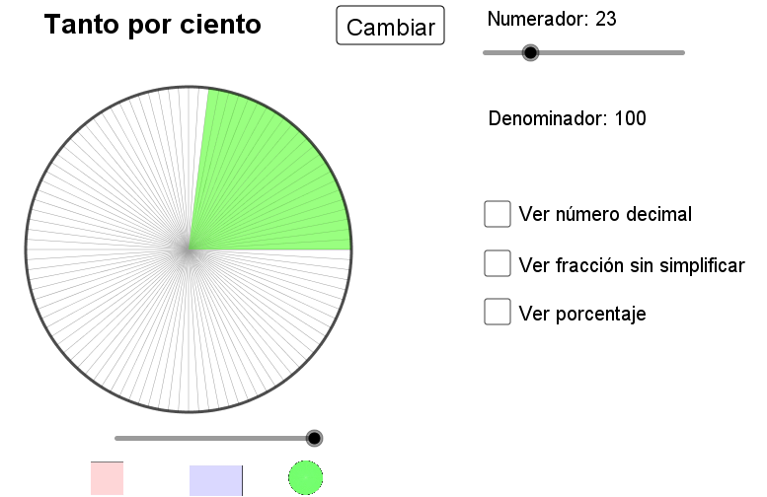
Use los controles para que los estudiantes observen las diferentes alternativas de uso. Durante la actividad grupal, la guía, da las instrucciones de uso cuando necesario. En esta oportunidad la idea es que se hagan una idea general y conozcan la funcionalidad de ambos software.
Deje algunas preguntas puedan haber surgido para la actividad grupal. Las puede dejar anotadas en pizarra para retomarlas al momento de cierre.
- La actividad en grupos pequeños
Organice pequeños grupos con algunos dispositivos digitales al que puedan acceder desde cada grupo.
Use la Guía asociada al software.
Haga lo habitual, acompañar el trabajo, atender preguntas, admírese de los logros…lo que una didáctica activa permite y aconseja. Tome nota de logros y dificultades, recurra a la pizarra para dejar constancia de eventos a retomar en el cierre.
Note que la guía se inicia con varias preguntas y se remite sólo a las primeras y, como complemento, propone una encuesta a adultos cercanos a los estudiantes. Esa actividad complementaria supone acciones fuera de la sala y de la escuela. Decida si desea organizarla y luego gestione los resultados de esa acción.
- Cierre
Luego de una puesta en común, ¿qué aprendimos?, ¿Qué preguntas les ha sugerido la exploración? Busque responder –mejor que los y las alumnas respondan- las cuestiones, dudas y preguntas que surgieron durante la sesión.
Cierre con el concepto y su potencial en diversos aspectos de la matemática.
¡Gracias, buen trabajo!

Puede elegirse otra medida como referente. Esta es la razón por la que se llama regla elástica. Más adelante se usa la altura de otras borras como referente, como el “100”.

